МІНІСТЕРСТВО ОСВІТИ І НАУКИ УКРАЇНИ

КРЕМЕНЧУЦЬКИЙ НАЦІОНАЛЬНИЙ УНІВЕРСИТЕТ

ІМЕНІ МИХАЙЛА ОСТРОГРАДСЬКОГО

НАВЧАЛЬНО-НАУКОВИЙ ІНСТИТУТ ЕЛЕКТРИЧНОЇ ІНЖЕНЕРІЇ ТА ІНФОРМАЦІЙНИХ ТЕХНОЛОГІЙ

КАФЕДРА АВТОМАТИЗАЦІЇ ТА ІНФОРМАЦІЙНИХ СИСТЕМ

ЗВІТ З ПРАКТИЧНОЇ РОБОТИ

З НАВЧАЛЬНОЇ ДИСЦИПЛІНИ

«**ТЕСТУВАННЯ ПРОГРАМОГО ЗАБЕЗПЕЧЕННЯ**»

Виконав студент групи КН-21-1

Фігас Я. О.

Перевірив старший викладач Бельська В. Ю.

КРЕМЕНЧУК 2025

**Лабораторна робота № 1**

**Створення баг-репортів**

**Мета:** навчитися створювати баг-репорти в системі Mantis.

**Виконання лабораторної роботи:**

Для виконання цієї лабораторної роботи для початку потрібно зареєструватись у середовищі Mantis.

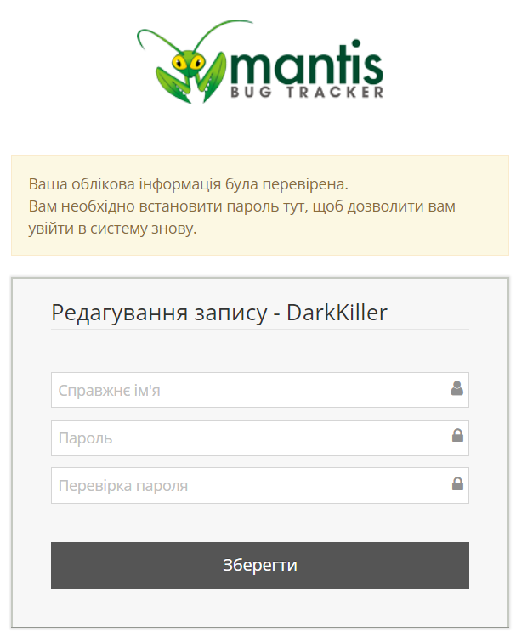

Рисунок 1 – Процес реєстрації облікового запису

Після реєстрації входимо у новостворений обліковий запис. Інтерфейс веб-сторінки виглядає наступним чином.

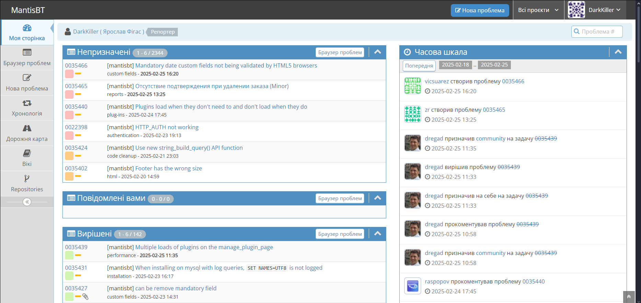

Рисунок 2 – Інтерфейс сайту Mantis

Для створення баг-репорту для початку потрібно знайти баги. Для цього за завданням було надано веб-застосунок «Best Friends», який спеціалізується на товарах для домашніх тварин. У цьому застосунку можна побачити багато багів від незначних, до вагомих. Першим багом є часткова відсутність повної локалізації. Створимо баг-репорт стосовно цього приводу. Для цього зробимо скріншот цього багу.

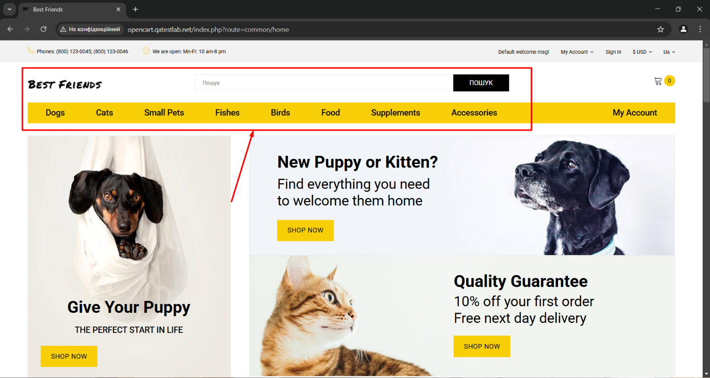

Рисунок 3 – Баг стосовно локалізації веб-застосуноку

Після цього у застосунку MantisBT створимо баг-репорт. У ньому потрібно заповнити детальну інформацію про баг. У баг-репорті описуються як часто відтворюється баг, яка серйозність, опис багу, його відтворюваність та додаткову інформацію стосовно даного багу. Сторінка заповнення інформації про баг буде виглядати наступним чином.

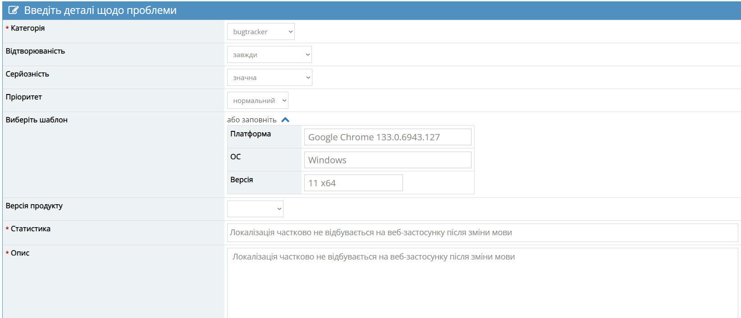

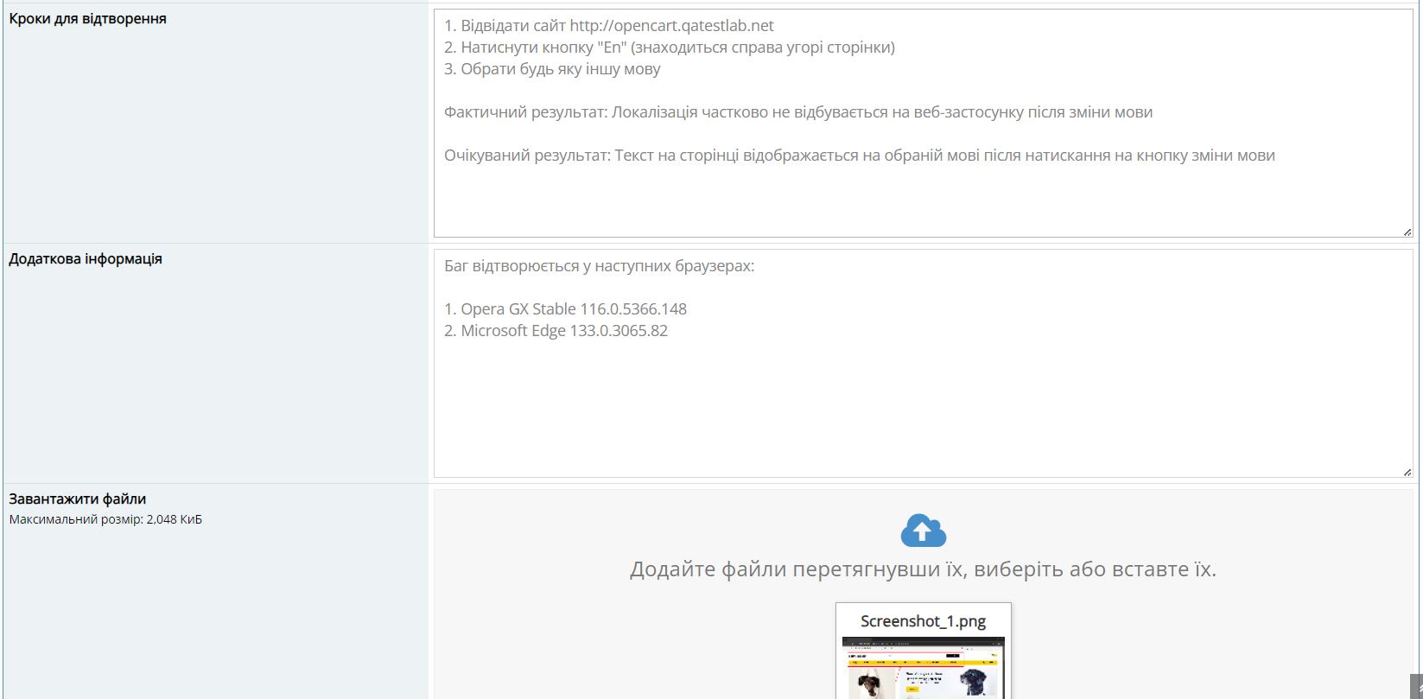

Рисунок 4-5 – Вікно створення баг-репорту

Після того, як заповнимо інформацію про баг, а також прикріпимо скріншот самого багу, можна зберегти звіт, який буде відображатись у вкладці «Моя сторінка» в пункті «Повідомлені вами»

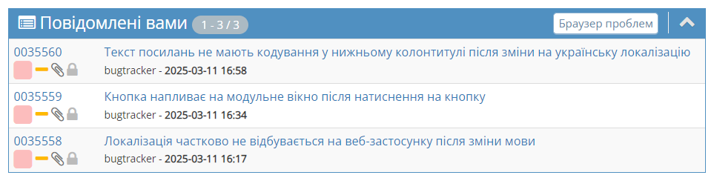

Рисунок 6 – Вікно відображення створеного звіту

Відображатись збережений баг-репорт буде наступним чином

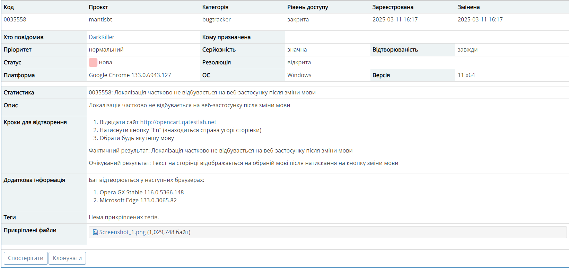

Рисунок 7 – Баг-репорт багу локалізації сайту

Для даної роботи потрібно знайти в сумі 3 баги. Другим багом буде наплив кнопки на модульне вікно, після того як натиснемо на неї. Скріншот з цього багу буде виглядати наступним чином.

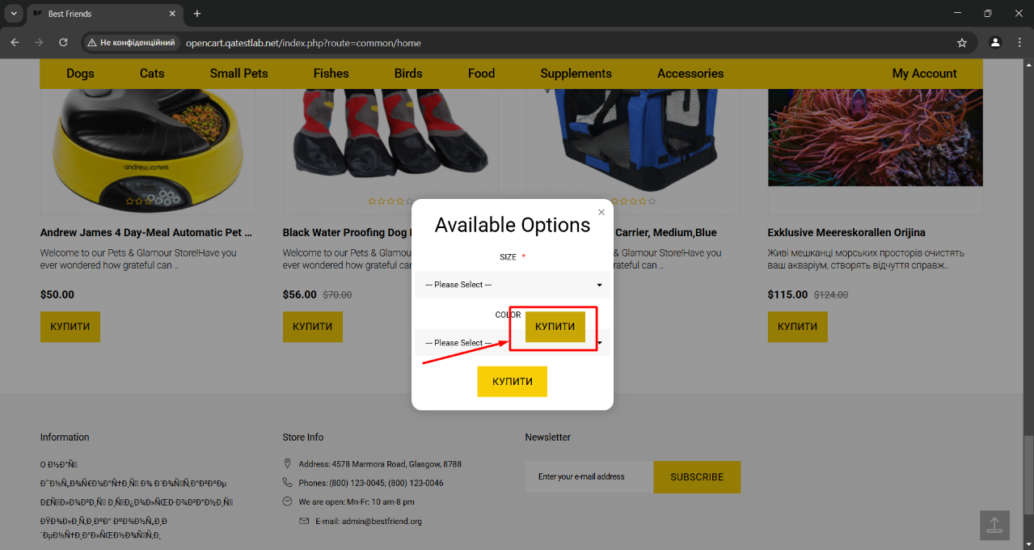

Рисунок 8 – Баг напливу кнопки на модульне вікно

Після цього заповнюємо баг-репорт детальним змістом про даний баг. Даний баг також відображається у інших браузерах, тому про це також треба зазначити. Результат баг-репорту буде виглядати наступним чином.

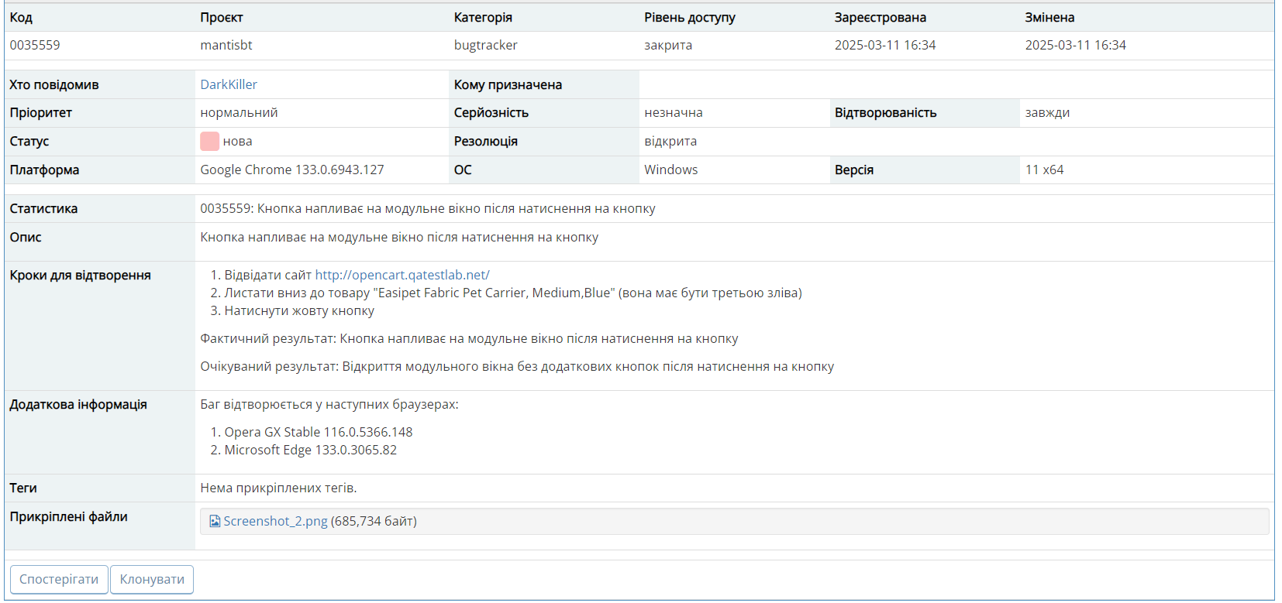

Рисунок 9 – Баг-репорт багу кнопки

Третім багом буде відсутність кодування у тексті посилання. Скріншот багу буде виглядати наступним чином.

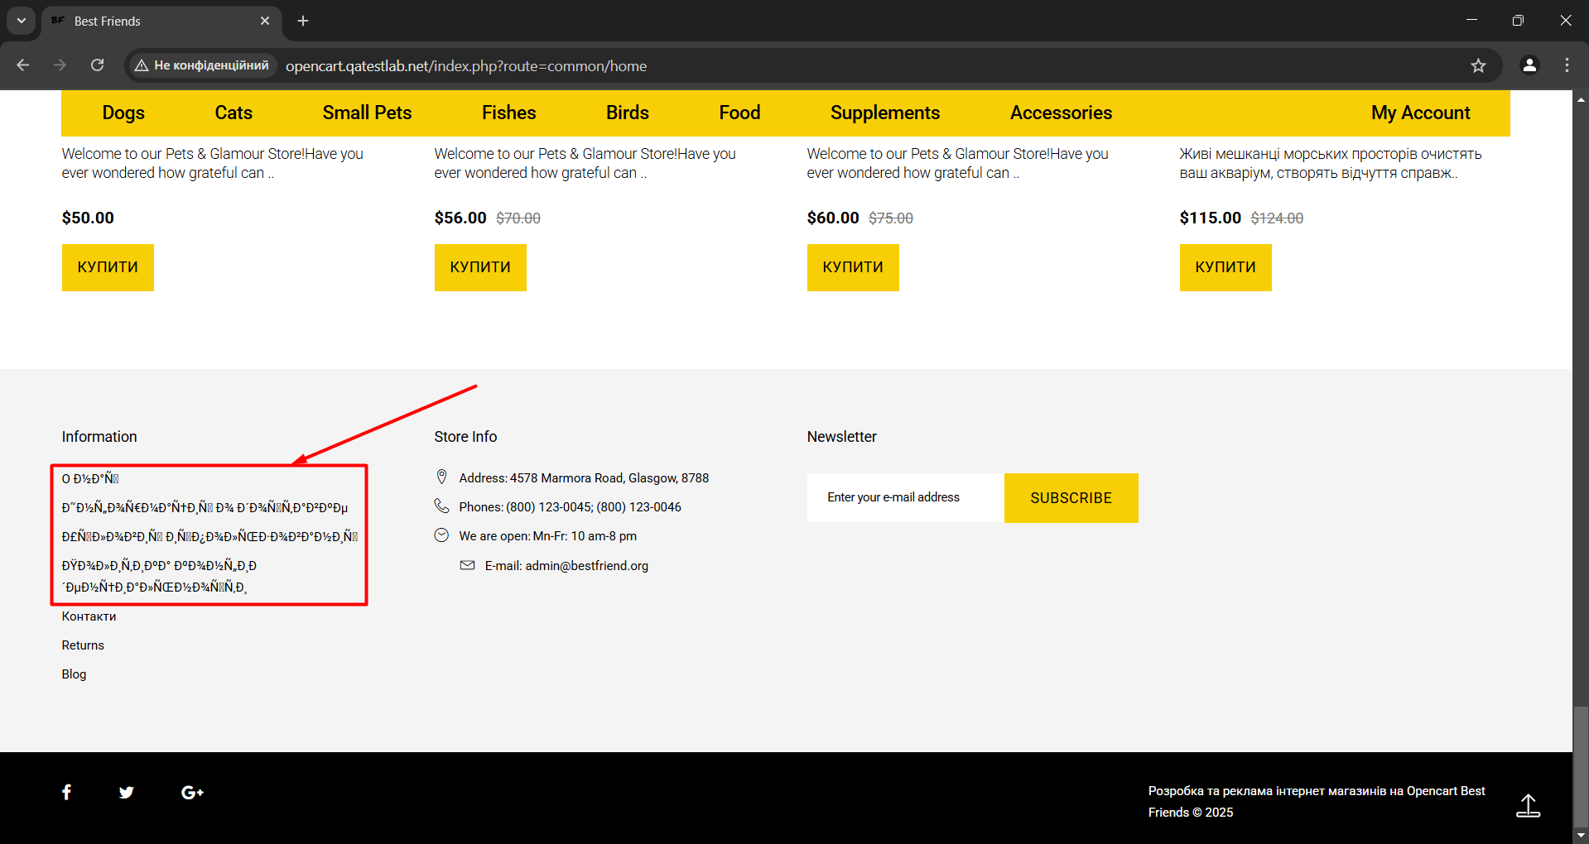

Рисунок 10 – Баг відсутності кодування у тексті

Після цього заповнюємо баг-репорт детальним змістом про даний баг. Цей баг цікавий тим, що він відображається тільки на українській мові сайту. Даний баг також відображається у інших браузерах, тому про це також треба зазначити. Результат баг-репорту буде виглядати наступним чином.

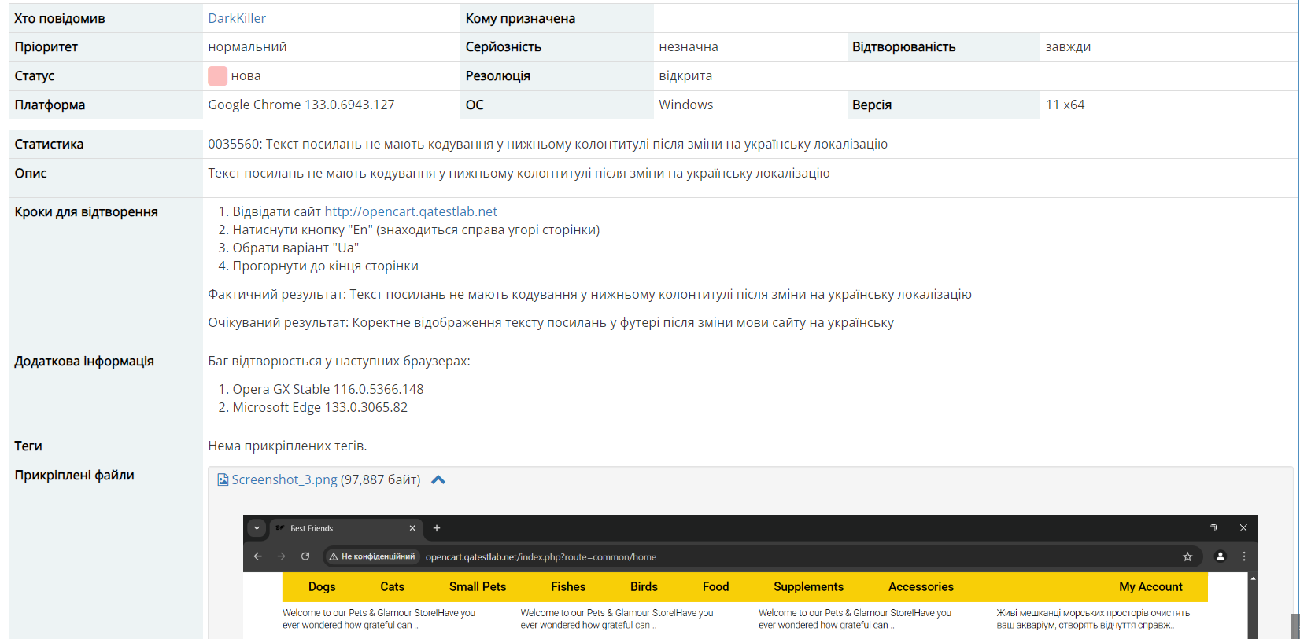

Рисунок 11 – Баг-репорту багу кодування тексту